Министерство образования и науки Республики Дагестан
МБОУ «Гимназия № 33»

Провели
Старшая вожатая
амахчариева Н.Р.
кл.руководитель
4 ^{2 класса}
Г. А. Меркулова

Махачкала 2018г.
С 17 по 31 января 2018 г. в МБОУ «Гимназия №33» г. Махачкалы для актистов младшей группы РДШ прошлала акция
Охват учащихся: 26 уч-ся
Приглашенные лица :
Зам.директора по ВР-Храмова В. Д.
Цель:
-напомнить и закрепить основные правила безопасного поведения при передвижении в темное время суток, объяснить предназначение световозвращающих элементов, закрепить навык ношения светоотражающих элементов, правила расположения их на одежде, школьных рюкзаках и тд.
Краткое содержание:
В начале акции «Пятерка за световозвращатель» была изготовлена стенгазета: « Пешеход, засветись!»
Провели дополнительные беседы с детьми и родителями о необходимости и эффективности использования световозвращающих приспособлений.
25 января на родительском собрании говорили о необходимости светоотражающих элементов для пешеходов в темное время суток. Это один из важнейших способов предотвращения дорожно-транспортных происшествий, сохранения жизни и здоровья их детей.
28 января проведен классный час
« Пешеход ,стань заметен на дороге».
Цель: профилактика детского дорожно-транспортного травматизма; формирование осознания необходимости выполнять требования Правил дорожного движения; популяризация использования светоотражающих элементов.
Задачи
- обеспечить усвоение и закрепление норм безопасного поведения на дорогах;- познакомить с фликером (светоотражающим элементом).
- способствовать формированию основ безопасного поведения на улице и дороге;
- формировать представление о типичных ошибках в поведении на дороге;
Используемые средства: ситуационные картинки по ПДД, набор световозвращающих элементов, видеофильм «Стань заметней в темноте! »
В начале вступительное слово учителя. Учитель объясняет для чего нужны световозвращающие элементы, как они работают, где нужно размещать световозвращающие элементы, что должен знать ребенок, о необходимости использования световозвращателей. Дети просмотрели видеофильм «Стань заметней в темноте! » . Далее детям демонстрируются имеющиеся светоотражающие элементы . Беседа сопровождается демонстрацией светоотражающих элементов, уч-ся в доступной форме объясняются правила ношения.
Заключение: использование данных мероприятий способствует обогащению и расширению знаний детей о правилах дорожного движения и пониманию родителями важности обязательного проведения совместной работы семьи и школы.

Вступительное слово учителя.
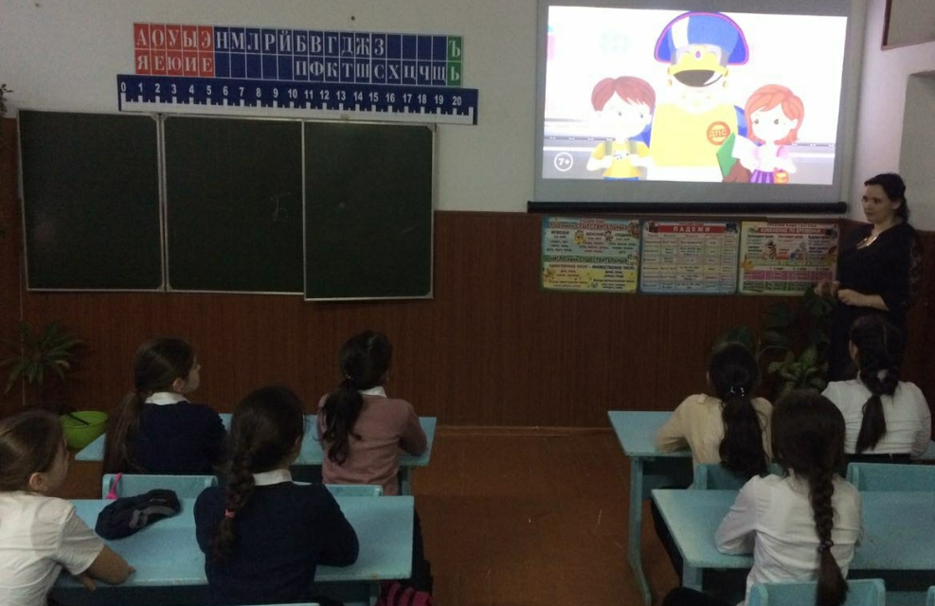
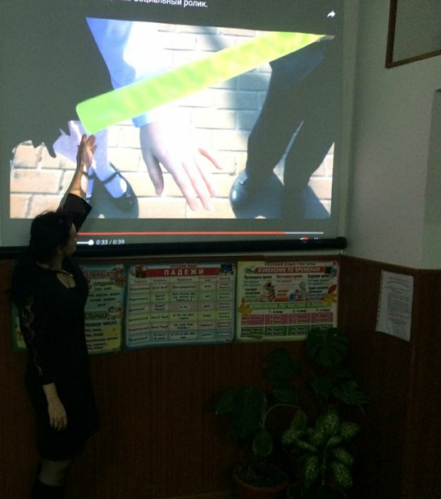

Учитель объясняет принцип действия
световозвращающих элементов.
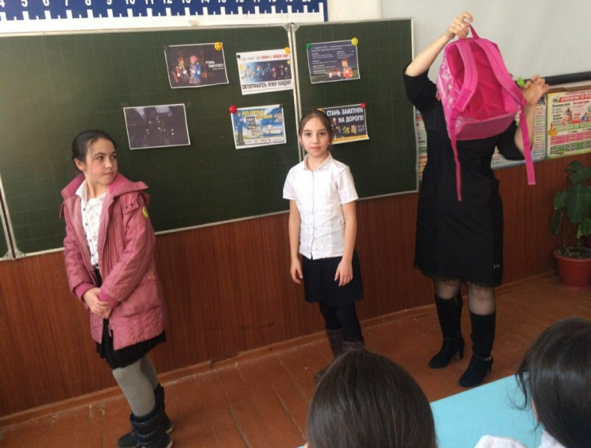
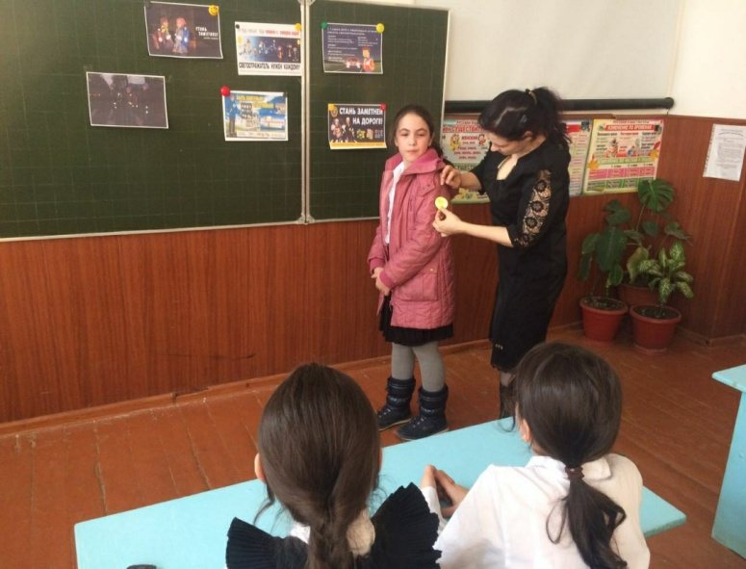

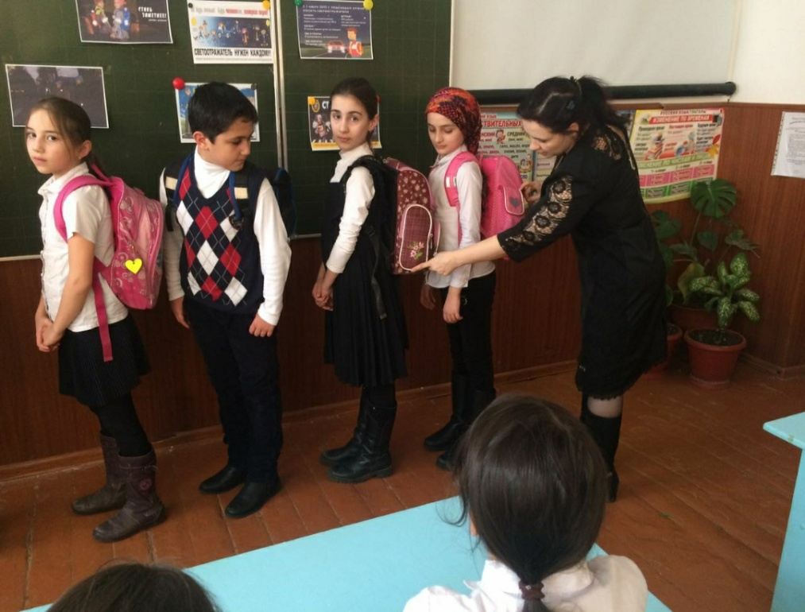

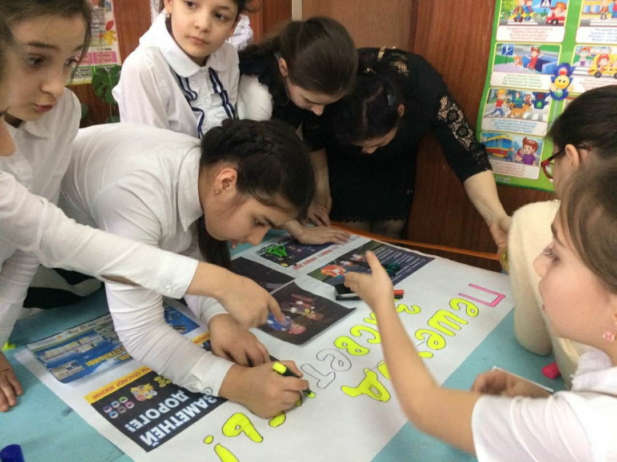
Изготовленна стенгазета: « Пешеход, засветись!»

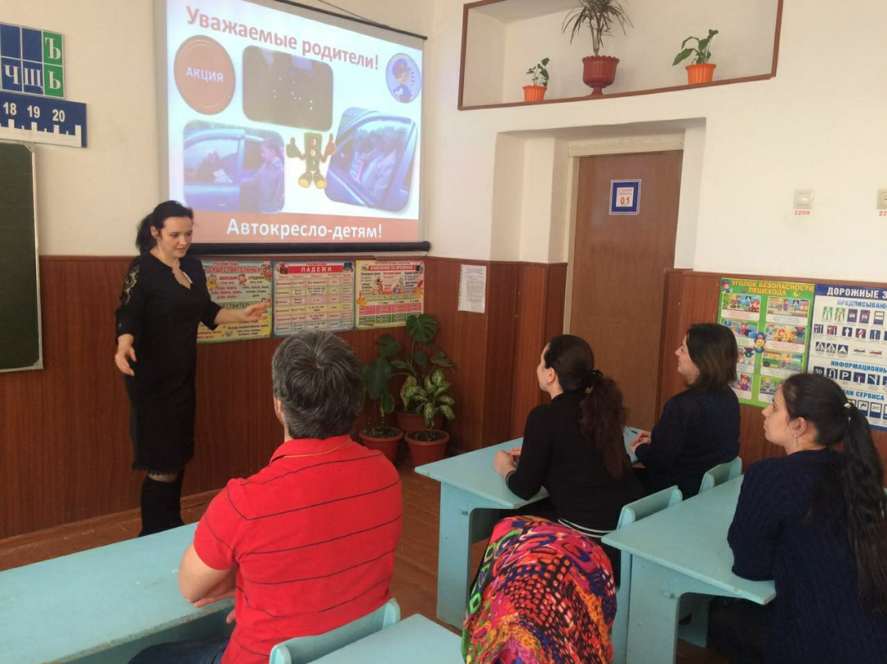
На родительском собрании говорили о необходимости светоотражаюших элементов для пешеходов в темное время суток.

